SỞ GIÁO DỤC VÀ ĐÀO TẠO  TỈNH QUẢNG NAM  ĐỀ CHÍNH THỨC  (Đề thi gồm có 07 trang) | KỲ THI CHỌN HỌC SINH GIỎI CẤP TỈNH THPT  NĂM HỌC 2024 – 2025 ĐỢT 2  Môn thi: SINH HỌC 12 (không chuyên)  Thời gian: 90 phút (không kể thời gian giao đề)  MÃ ĐỀ 004 001  Ngày thi: 07/3/2025  Mã đề: 001  Mã đề: 001

Phần I. Trắc nghiệm nhiều phương án lựa chọn
Thí sinh trả lời từ câu 1 đến câu 20. Mỗi câu hỏi thí sinh chỉ chọn một phương án.
Câu 1. Đặc điểm nào sau đây có ở giảm phân mà không có ở nguyên phân?
A. Xảy ra sự tiếp hợp và có thể có hiện tượng trao đổi chéo.
B. Có sự phân chia của tế bào chất.
C. Có sự phân chia nhân.
D. Nhiễm sắc thể (NST) tự nhân đôi ở kì trung gian thành các NST kép.
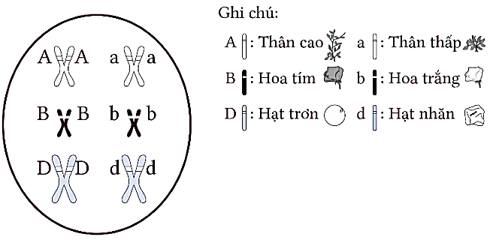
Câu 2. Hình 1 mô tả các tính trạng tương phản và sự sắp xếp NST ở giảm phân, allele quy định tính trạng thân cao và allele quy định tính trạng nào sẽ không bao giờ xuất hiện trong cùng 1 giao tử, giả thuyết trong suốt quá trình giảm phân bình thường và không xảy ra đột biến?
Hình 1

A. Hoa tím. B. Thân thấp.
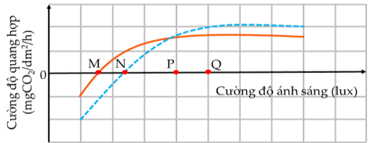
C. Hạt trơn. D. Hạt nhăn.
Hình 2
Câu 3. Ảnh hưởng của cường độ ánh sáng đến cường độ quang hợp ở một cây ưa bóng và một cây ưa sáng được biểu diễn theo đồ thị hình 2. Điểm bão hòa ánh sáng của cây ưa bóng này có thể là điểm
A. P. B. M.
C. N. D. Q.
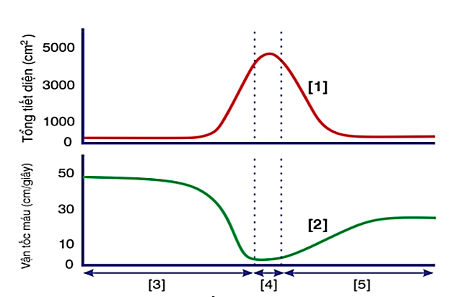
Câu 4. Đồ thị ở hình 3 biểu thị về sự biến thiên tiết diện các đoạn mạch và vận tốc máu trong các đoạn mạch của hệ tuần hoàn. Theo đồ thị, nhận định nào sau đây không đúng?
Hình 3

A. [3] Động mạch từ lớn đến nhỏ, [4] mao mạch, [5] tĩnh mạch từ nhỏ đến lớn.
B. [1] Biến thiên tổng tiết diện các đoạn mạch, mỗi mao mạch có tiết diện nhỏ hơn tiết diện mỗi động mạch.
C. [2] Biến thiên vận tốc máu các đoạn mạch, vận tốc máu tỉ lệ nghịch với tổng tiết diện.
D. Tổng tiết diện mao mạch lớn hơn rất nhiều so với động mạch hoặc tĩnh mạch, nên vận tốc máu trong các mao mạch cũng tăng lên.
Câu 5. Trong cơ chế điều hoà hoạt động các gene của operon Lac, sự kiện nào sau đây chỉ diễn ra khi môi trường không có lactose?
A. Các phân tử mRNA của các gene cấu trúc Z, Y, A được dịch mã tạo ra các enzyme phân giải đường lactose.
B. Một số phân tử lactose liên kết với protein ức chế làm biến đổi cấu hình không gian ba chiều của nó.
C. Protein ức chế liên kết với vùng vận hành ngăn cản quá trình phiên mã của các gene cấu trúc.
D. RNA polymerase liên kết với vùng khởi động để tiến hành phiên mã.
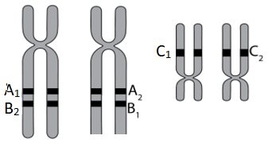
Câu 6. Hình 4 mô tả các allele của ba gene A, B và C phân bố trên 2 cặp NST thường đã nhân đôi trong giảm phân. Khi kết thúc giảm phân, loại giao tử nào trong các loại giao tử sau chiếm tỉ lệ nhỏ nhất?
Hình 4
A. A₁B₂C₁. B. A₂B₁C₁.
C. A₁B₂C₂. D. A₁B₁C₂.
Câu 7. Loại biến dị nào sau đây có thể làm thay đổi về cấu trúc sản phẩm do gene qui định tổng hợp?
A. Đột biến gene. B. Đột biến thể đa bội. C. Đột biến thể lệch bội. D. Biến dị thường biến.
Câu 8. Bò được chuyển gene sản xuất r-protein của người, gene này được biểu hiện ở tuyến sữa, có thể cho sản phẩm với số lượng lớn và được dùng để chế biến sản xuất ra protein C chữa bệnh máu vón cục gây tắc mạch ở người. Tạo bò chuyển gene được thực hiện dựa trên nguyên lí chung tạo sinh vật biến đổi gene. Dưới đây là các bước chính trong qui trình tạo bò chuyển gene:
1. Thụ tinh in vitro (trong ống nghiệm).
2. Cấy phôi vào ống dẫn trứng của bò mẹ.
3. Tiêm gene sản xuất r-protein của người vào hợp tử.
4. Cho hợp tử phát triển thành phôi.
Thứ tự nào sau đây đúng với các bước theo qui trình tạo bò chuyển gene bằng phương pháp vi tiêm?
A. 1 → 3→ 2→ 4. B. 1 → 3→ 4→ 2. C. 3 → 1→ 2→4. D. 4 → 2→ 3→ 1.
Câu 9. Sau đợt lũ quét ở làng Nủ, tỉnh Lào Cai, số lượng kiến ba khoang giảm mạnh dẫn đến thay đổi đột ngột tần số các allele của các quần thể tại khu vực này. Theo thuyết tiến hóa tổng hợp hiện đại, ví dụ này nói đến tác động của nhân tố nào sau đây?
A. Phiêu bạt di truyền. B. Đột biến. C. Các cơ chế cách li. D. Dòng gene.
Câu 10. Trong các vườn cây ăn quả, kiến đen tha rệp từ các lá già sang lá non và ăn đường do rệp bài tiết, rệp lấy chất dinh dưỡng từ cây. Mối quan hệ sinh thái của kiến đen và rệp là quan hệ …(1)…; giữa kiến đen và thực vật là quan hệ …(2)… Mối quan hệ (1), (2) lần lượt là
A. cộng sinh, kí sinh. B. cộng sinh, ức chế. C. hợp tác, kí sinh. D. hợp tác, ức chế.
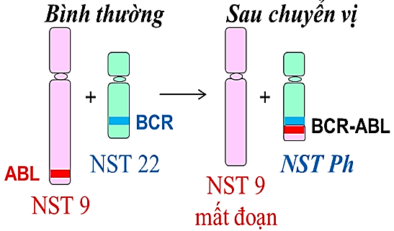
Câu 11. Hình 5 mô tả nhiễm sắc thể Philadelphia là kết quả của một đột biến chuyển vị giữa nhiễm sắc thể 9 và 22, dẫn đến sự tạo thành gene BCR-ABL. Bệnh nhân mang đột biến nhiễm sắc thể nói trên mang gene BCR-ABL tạo ra một protein có hoạt tính kinase cao, kích thích sự phát triển và phân chia không kiểm soát của tế bào bạch cầu. Đây là nguyên nhân chính gây ra bệnh ung thư máu ác tính. Nếu bệnh nhân này được kiểm soát tốt trong giai đoạn mãn tính vẫn có thể sinh con bình thường. Tỷ lệ giao tử mang đột biến NST của bệnh nhân này là
Hình 5

A. 25%. B. 100%. C. 50%. D. 75%.
Câu 12. Một nhóm học sinh đem trồng các cây hoa cẩm tú cầu của cùng một giống có kiểu gene giống nhau vào các chậu đất với các điều kiện như nhau. Ở mỗi chậu, các em sử dụng nước cốt chanh hoặc nước xà phòng chỉ để tạo độ pH đất khác nhau và quan sát màu sắc hoa của mỗi chậu. Kết quả thí nghiệm được tóm tắt ở bảng dưới đây:
Chậu | 1 | 2 | 3 | 4 | 5
pH đất | 5 | 5,5 | 6 | 6,5 | 7
Màu hoa | Xanh | Xanh tím | Tím | Tím hồng | Hồng

Phát biểu nào sau đây không đúng khi nói về kết quả thí nghiệm?
A. Màu hoa cẩm tú cầu thay đổi tùy thuộc điều kiện môi trường.
B. Sự biến đổi màu sắc hoa do tác động của pH được gọi là đột biến.
C. Màu sắc hoa cẩm tú cầu là kết quả của sự tương tác giữa kiểu gene và môi trường.
D. Các cây hoa cẩm tú cầu có cùng kiểu gene cho kiểu hình khác nhau khi sống ở những loại đất có pH khác nhau.
Câu 13. Ở một loài thực vật, xét hai gene, mỗi gene có 2 allele trội lặn hoàn toàn. Biết rằng hai gene này nằm trên 2 cặp NST khác nhau. Allele A đột biến thành allele a, allele b đột biến thành allele B. Trong quần thể của loài trên, xét 5 cá thể có kiểu gene sau:

(I). AABb; (II). AAbb; (III). AaBb; (IV). aaBB; (V). Aabb.

Những cá thể nào là thể đột biến?
A. (I) (II) (III). B. (II) (IV) (V). C. (I) (III) (IV). D. (I) (III) (V).
Câu 14. Từ hai dòng thuần có kiểu gene AABBddee và aabbDDEE, có thể tạo ra được bao nhiêu dòng thuần mới bằng phương pháp lai tạo giống?
A. 16. B. 14. C. 18. D. 32.
Câu 15. Giả sử 4 quần thể của một loài sinh vật kí hiệu là I, II, III, IV có diện tích khu phân bố và mật độ cá thể như sau:
Quần thể | I | II | III | IV
Diện tích khu phân bố ( ha) | 100 | 120 | 80 | 90
Mật độ cá thể (số cá thể/ ha) | 22 | 25 | 26 | 21
Theo lí thuyết, kích thước quần thể nào trên đây là nhỏ nhất? Cho biết diện tích khu phân bố của 4 quần thể không thay đổi, không có hiện tượng xuất cư và nhập cư.
A. I. B. II. C. III. D. IV.
Câu 16. Người Amish là một nhóm tôn giáo thiểu số có nguồn gốc từ Đức và Thụy Sĩ, di cư đến Mĩ vào thế kỷ 18. Họ sống chủ yếu ở các bang Pennsylvania, Ohio, và Indiana, theo đuổi lối sống khép kín, đơn giản, không sử dụng điện, công nghệ hiện đại và duy trì truyền thống kết hôn trong cộng đồng. Do sự cô lập về mặt xã hội và hôn nhân, quần thể Amish có tỷ lệ nội phối rất cao, làm gia tăng nguy cơ mắc các bệnh di truyền hiếm gặp như: hội chứng Ellis-van Creveld (lùn bẩm sinh, dị tật xương, bệnh tim bẩm sinh nghiêm trọng...), bệnh Tay-Sachs (thoái hóa thần kinh), rối loạn lysosome (không thể phân hủy chất béo và đường),…Cho biết các bệnh và hội chứng này do đột biến gene lặn nằm trên nhiễm sắc thể thường. Nhận định nào sau đây về quần thể này là không đúng?
A. Sự gia tăng nguy cơ mắc các bệnh di truyền hiếm gặp trong cộng đồng Amish do giảm đa dạng di truyền, tăng tỉ lệ kiểu gene đồng hợp, trong đó có kiểu gene đồng hợp lặn biểu hiện thành kiểu hình.
B. Nếu một người mang gene lặn kết hôn với người không mang gene lặn, tỷ lệ con mắc bệnh sẽ giảm đáng kể.
C. Nếu hai người đều mang gene lặn kết hôn thì chắc chắn đời con sẽ mắc bệnh.
D. Giải pháp có thể giúp giảm tỉ lệ bệnh di truyền trong cộng đồng Amish là tăng cường kết hôn với người ngoài cộng đồng.
Câu 17. Ở cừu, gene A nằm trên NST thường qui định có sừng; a qui định không sừng; kiểu gene Aa biểu hiện có sừng ở cừu đực và không sừng ở cừu cái. Cho lai cừu đực có sừng với cừu cái không sừng đều mang kiểu gene dị hợp tử, thu được F₁. Do tác động của các nhân tố tiến hóa nên tỉ lệ giới tính giữa con cái và con đực ở F₁ không bằng nhau. Người ta thống kê được tỉ lệ cừu không có sừng ở F₁ là $\frac{3}{8}$. Biết không xảy ra đột biến, tính theo lí thuyết, tỉ lệ giới tính ở F₁ là
A. 3♀ : 1♂. B. 3♂ : 1♀. C. 5♂ : 3♀. D. 5♀ : 3♂.
Câu 18. Cho biết các codon mã hóa một số loại amino acid như sau:
Codon | 5’GAU3’; 5’GAC3’ | 5’UAU3’; 5’UAC3’ | 5’AGU3’; 5’GAC3’ | 5’CAU3’; 5’CAC3’
Amino acid | Asparagine | Thyrosine | Serine | Histidine
Một đoạn mạch làm khuôn tổng hợp mRNA của allele M có trình tự nucleotide là
3’TAC CTA GTA ATG TCA…ATC5’. Allele M bị đột biến điểm tạo ra 4 allele có trình tự nucleotide ở đoạn mạch theo thứ tự như sau:
1. Allele M_{a}: 3’TAC CTA GTG ATG TCA…ATC5’
2. Allele M_{b}: 3’TAC CTA GTA GTG TCA…ATC5’
3. Allele M_{c}: 3’TAC CTG GTA ATG TCA…ATC5’
4. Allele M_{d}: 3’TAC CTA GTA ATG TCG…ATC5’
Theo lí thuyết, trong 4 allele trên, allele ở số thứ tự bao nhiêu sẽ mã hóa chuỗi polypetide có thành phần amino acid bị thay đổi so với chuỗi polypeptide do allele M mã hóa?
A. 1. B. 2. C. 3. D. 4.
Câu 19. Ở loài đậu thơm, màu sắc hoa do hai cặp gene không allele phân li độc lập chi phối; kiểu gene có mặt hai allele A và B cho hoa màu đỏ, kiểu gene có một trong hai allele A hoặc B, hoặc thiếu cả 2 allele thì cho hoa màu trắng. Tính trạng dạng hoa do một cặp gene qui định, D qui định dạng hoa kép trội hoàn toàn so với d qui định dạng hoa đơn. Khi cho tự thụ phấn giữa F₁ dị hợp 3 cặp gene với nhau, thu được F₂ gồm 49,5% cây hoa đỏ, dạng kép: 6,75% cây hoa đỏ, dạng đơn: 25,5% hoa trắng, dạng kép: 18,25% cây hoa trắng, dạng đơn. Một tế bào của cá thể F₁ giảm phân bình thường, trong các sơ đồ dưới đây sơ đồ số mấy là sai khi nói về tế bào này đang ở một giai đoạn của phân bào giảm phân?
Sơ đồ 1 | Sơ đồ 2 | Sơ đồ 3 | Sơ đồ 4
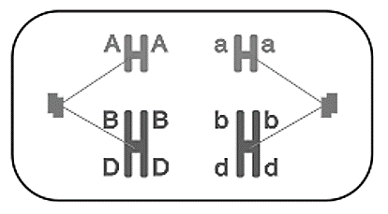 | 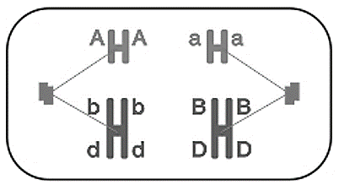 | 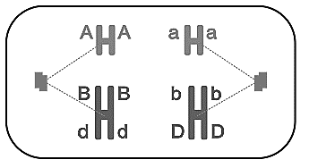 | 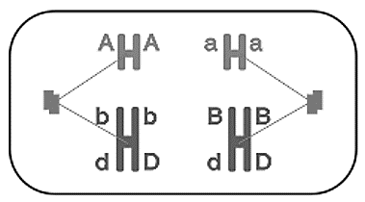
A. 1. B. 2. C. 3. D. 4.
Câu 20. Một quần đảo gồm nhiều đảo lớn nhỏ bao quanh ven biển đông nam nước Mĩ. Người ta tiến hành thí nghiệm phun thuốc trừ sâu với lượng lớn lên hai đảo A và B (tách biệt hoàn toàn nhau và với đất liền) thuộc quần đảo này để diệt côn trùng trên đảo, sau đó khảo sát sự thay đổi đa dạng loài theo thời gian. Sự phục hồi được minh họa ở hình 6 (đường nét đứt nhạt thể hiện số loài trước thí nghiệm). Cho rằng không có các yếu tố ngẫu nhiên tác động vào quá trình tiến hóa. Những nhận định nào sau đây là đúng?
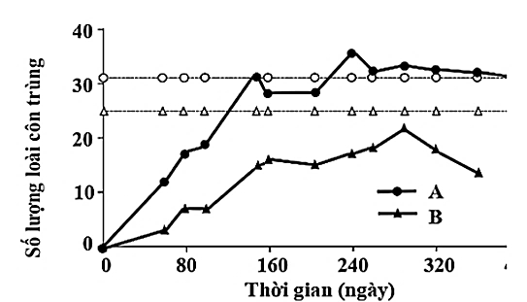
1. Đảo A đã phục hồi số lượng về mức ban đầu và đạt trạng thái cân bằng, còn đảo B phục hồi số lượng nhưng chưa hoàn toàn.
Hình 6

2. Sau thí nghiệm, lưới thức ăn ở đảo A phức tạp hơn lưới thức ăn ở đảo B.
3. Tỷ lệ nhập cư, tỷ lệ xuất cư, tỷ lệ sinh và tỷ lệ tử vong là 4 yếu tố giới hạn số lượng loài trên các đảo để không thể vượt qua số lượng trước khi thí nghiệm.
4. Nếu thay vì loại bỏ côn trùng mà tiến hành loại bỏ bò sát thì kết quả về sự phục hồi giữa 2 đảo A và B khác nhau không đáng kể do bò sát có khả năng phát tán rộng hơn côn trùng.
A. 1, 2. B. 2, 3. C. 3, 4. D. 1, 4.

Phần II. Trắc nghiệm đúng, sai
Thí sinh trả lời từ câu 1 đến câu 6. Trong mỗi ý a), b), c), d) ở mỗi câu, thí sinh chọn đúng hoặc sai.
Câu 1. Bảng 1 dưới đây ghi lại huyết áp trong tâm nhĩ trái, tâm thất trái và động mạch chủ tại các thời điểm khác nhau trong một phần của chu kì tim ở một loài động vật.
Bảng 1
Thời gian (giây) | Áp lực máu (kPa)
Thời gian (giây) | Tâm nhĩ trái | Tâm thất trái | Động mạch chủ
0.0 | 0.5 | 0.4 | 10.6
0.1 | 1.2 | 0.7 | 10.6
0.2 | 0.3 | 6.7 | 10.6
0.3 | 0.4 | 17.3 | 16.0
0.4 | 0.8 | 8.0 | 12.0
a) Tại thời điểm 0,2 giây áp lực máu trong tâm thất trái cao nhất.
b) Áp lực máu trong chu kì tim ảnh hưởng đến hoạt động đóng mở của các van tim.
c) Tại thời điểm 0,3 giây máu được đẩy từ tâm thất trái vào động mạch chủ.
d) Một phụ nữ 25 tuổi, có sức khỏe tốt, không mắc bệnh về tim mạch và hô hấp. Theo lời khuyên của bạn bè, để có một vòng eo săn chắc chị tham gia chạy bộ và chị mới chạy bộ được 3 ngày. Tại thời điểm chị chạy được khoảng 15 phút, các chỉ số sinh lý như nhịp tim tăng, nhịp thở tăng và pH trong máu tăng.
Câu 2. Ở một loài thực vật có hoa, xét ba tính trạng khác nhau: màu sắc hoa, chiều dài thân và hình dạng lá; mỗi tính trạng tuân theo một quy luật di truyền khác nhau và các gene quy định các tính trạng phân li độc lập với nhau. Các nhà khoa học đã tiến hành nghiên cứu ba tính trạng trên để xác định quy luật di truyền đã chi phối. Khi cho lai các dòng thuần có kiểu hình khác nhau thu được những kết quả như sau:
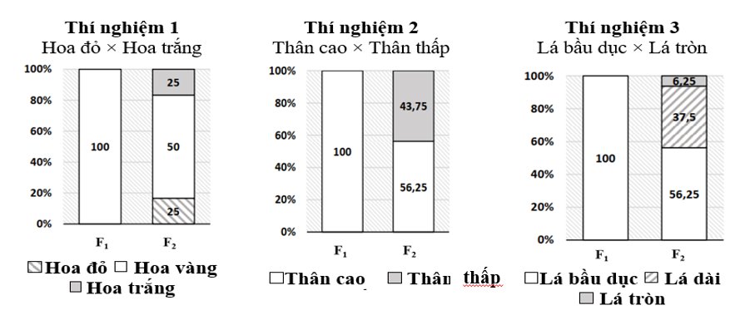
Giả sử tất cả các cây con được sinh ra đều khỏe mạnh và đều tham gia sinh sản bình thường, không có đột biến xảy ra và không chịu sự chi phối của môi trường.
a) Tính trạng chiều dài thân tuân theo qui luật di truyền trội lặn hoàn toàn.
b) Kiểu hình hoa đỏ, thân thấp, lá dài và kiểu hình hoa vàng, thân thấp, lá bầu dục có số loại kiểu gene qui định bằng nhau.
c) Có tất cả 100 phép lai khi cho cây hoa vàng, thân cao, lá dài giao phấn ngẫu nhiên với nhau.
d) Khi tiến hành cho giao phấn các cây hoa trắng, thân cao, lá tròn với nhau thì thu được đời con kiểu hình hoa trắng, thân thấp, lá tròn chiếm $\frac{85}{256}$ .
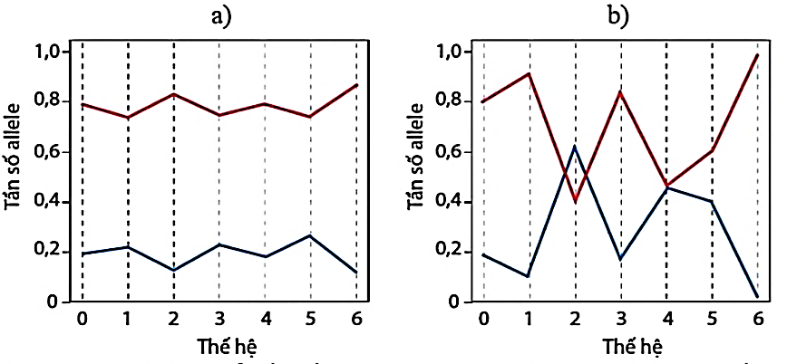
Câu 3. Đồ thị hình 7 mô tả sự thay đổi tần số alelle do tác động của phiêu bạt di truyền (đường xuất phát nằm phía trên chỉ tần số alelle a, đường xuất phát nằm phía dưới chỉ tần số alelle A).
Hình 7

a) Hình a) biểu thị sự thay đổi tần số alelle ở quần thể có kích thước nhỏ.
b) Hình b) biểu thị sự thay đổi tần số alelle ở quần thể có kích thước lớn.
c) Quần thể ở hình b) dưới tác động của phiêu bạt di truyền sau một thời gian có thể làm tần số alelle A, a bằng không.
d) Quần thể ở hình a) do tác động của phiêu bạt di truyền với quần thể kích thước lớn nên tần số alelle ít biến động hơn, quần thể nhanh ổn định lại.
Câu 4. Tại một hòn đảo biệt lập, có một quần thể thực vật lưỡng tính, trong đó allele A quy định hoa đỏ trội hoàn toàn so với allele a quy định hoa trắng. Biết rằng loài này thụ phấn nhờ một loài côn trùng ăn mật hoa, những hoa không có côn trùng bay vào thì sẽ tự thụ phấn. Tại thời điểm khảo sát (F₀), quần thể có cấu trúc di truyền 0,36AA: 0,48Aa: 0,16aa.
a) Nếu có 80% hoa được thụ phấn ngẫu nhiên nhờ côn trùng thì ở F₁, quần thể có 18,4% hoa trắng.
b) Nếu các cá thể côn trùng chỉ thụ phấn ngẫu nhiên cho các hoa đỏ thì tại F₁, hoa trắng chiếm tỉ lệ 18,2%.
c) Do yếu tố ngẫu nhiên, đàn côn trùng biến mất một cách đột ngột, thì sau nhiều thế hệ, tỉ lệ hoa đỏ giảm dần.
d) Nếu không có tác động của các nhân tố tiến hóa khác, có thể kết luận rằng tỉ lệ các hoa không được côn trùng thụ phấn là không đáng kể.
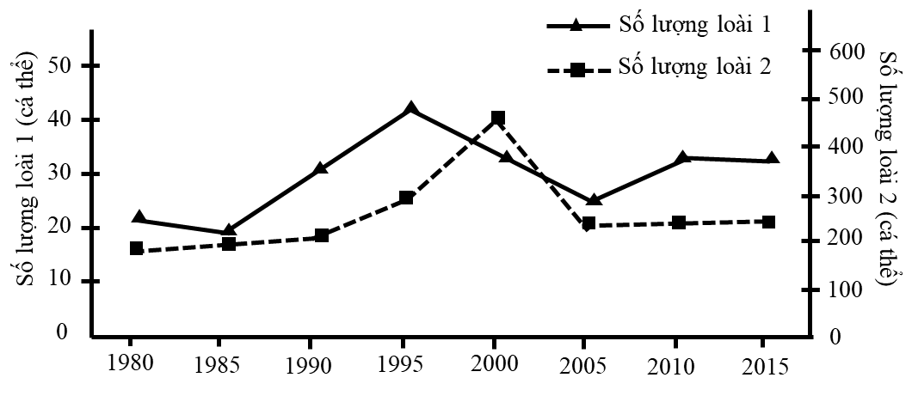
Câu 5. Quan hệ giữa các loài góp phần quan trọng đảm bảo cân bằng sinh học của quần xã. Khi nghiên cứu biến động số lượng cá thể của quần thể nai và chó sói trên một hòn đảo từ năm 1980 đến năm 2015, các nhà nghiên cứu đã thu được kết quả như hình 8.
a) Sự thay đổi số lượng của loài 1 trong đồ thị biểu diễn số lượng loài nai.
b) Sự thay đổi số lượng của loài 2 trong đồ thị biểu diễn số lượng loài sói.
c) Trong tự nhiên, số lượng chó sói là yếu tố chủ yếu điều chỉnh số lượng cá thể của quần thể nai trên hòn đảo này.
Hình 8

d) Sau năm 2015, nếu môi trường sống nói trên ổn định, ít thay đổi thì kích thước của quần thể nai sẽ ổn định.
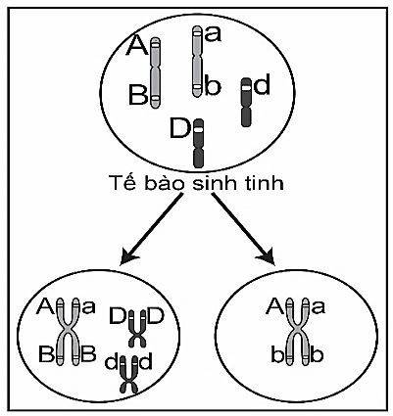
Câu 6. Ở một loài động vật, quan sát quá trình giảm phân của một tế bào sinh tinh, người ta ghi nhận lại diễn biến NST được mô tả bằng hình 9. Các chữ cái A, a, B, b, D, d biểu diễn cho các gene nằm trên các NST. Ngoài các sự kiện được mô tả trong hình thì các sự kiện khác diễn ra bình thường.
Hình 9

a) Tế bào sinh tinh giảm phân tạo ra 4 loại tinh trùng bao gồm loại bình thường và loại đột biến.
b) Trong quá trình sinh tinh đã xảy ra hoán vị gene giữa các gene B và b.
c) Các loại tinh trùng được tạo ra là ABDd, aBDd, Ab và ab.
d) Nếu khoảng cách giữa gene A và B là 20 cM thì tỉ lệ giao tử aBDd là 5%.
Phần III. Trắc nghiệm trả lời ngắn
Thí sinh trả lời từ câu 1 đến câu 4.
Câu 1. Một quần thể thú ngẫu phối, xét bốn gene: gene 1 và gene 2 cùng phân bố trên 1 NST thường, gene 3 và gene 4 cùng phân bố ở vùng không tương đồng trên NST giới tính X. Cho biết quần thể này có tối đa 8 loại giao tử thuộc gene 1 và gene 2; tối đa 5 loại tinh trùng thuộc gene 3 và gene 4 (trong đó có cả tinh trùng mang NST X và tinh trùng mang NST Y). Theo lí thuyết, quần thể này có tối đa bao nhiêu loại kiểu gene thuộc các gene đang xét?
Câu 2. Cho phả hệ như hình 10 . Cho biết không xảy ra đột biến, cả hai gene đều không nằm trên vùng tương đồng của NST X và Y. Bệnh P do gene P có 2 allele là P1 và P2 qui định, bệnh Q do gene Q có 2 allele là Q1 và Q2 qui định như bảng 2.
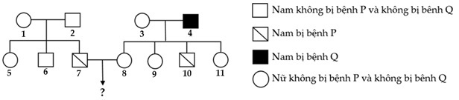
Hình 10

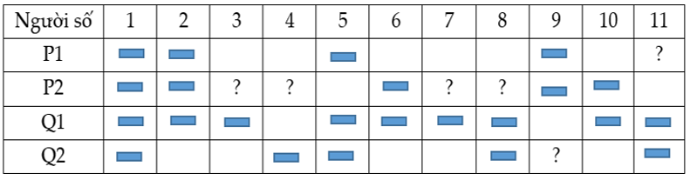
Bảng 2

Theo lý thuyết, xác suất để cặp vợ chồng số 7 và số 8 sinh con trai không bị hai bệnh là bao nhiêu? (tính làm tròn đến 02 chữ số sau dấu phẩy)

Câu 3. Một loài động vật có vú, xét tính trạng màu sắc lông do 2 cặp gene (A, a và B, b) qui định. Khi cho lai giữa một cá thể đực có kiểu hình lông hung với một cá thể cái có kiểu hình lông trắng đều có kiểu gene thuần chủng, thu được F₁ gồm 100% lông hung. Cho F₁ ngẫu phối thu được F₂ có kiểu hình phân li theo tỉ lệ 37,5% con đực lông hung: 18,75% con cái lông hung: 12,5% con đực lông trắng: 31,25% con cái lông trắng. Theo lý thuyết, ở F₂ con cái lông trắng có kiểu gene đồng hợp chiếm tỉ lệ bao nhiêu? (tính làm tròn đến 02 chữ số sau dấu phẩy)
Câu 4. Nhằm định lượng mức độ đa dạng di truyền của một loài thực vật có nguy cơ tuyệt chủng, người ta tiến hành phân tích biến dị di truyền của các quần thể 1,2,3 ở mức độ protein. Quần thể 1 có số cá thể lớn nhất, trong khi đó số cá thể ở mỗi quần thể 2 và 3 đều bằng 1/5 số cá thể của quần thể 1. Từ mỗi quần thể, người ta chọn ra số lượng cá thể (đủ lớn) bằng nhau để phân tích điện di protein, thu được kết quả theo sơ đồ dưới đây:
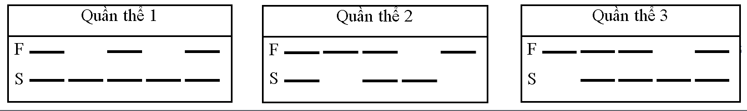
Nếu có 1/5 số cá thể của quần thể 1 phát tán sang quần thể 2, các cá thể ở quần thể 2 giao phấn ngẫu nhiên thì quần thể 2 sau khi có nhập cư số cá thể mang kiểu gene SS là bao nhiêu?
(tính làm tròn đến 01 chữ số sau dấu phẩy).

---------- HẾT ----------

- Thí sinh không được sử dụng tài liệu; Giám thị không giải thích gì thêm.
- Họ và tên thí sinh: ………………………………..………….. Số báo danh: ……........

ĐÁP ÁN
1 | 2 | 3 | 4 | 5 | 6 | 7 | 8 | 9 | 10 | 11 | 12 | 13 | 14 | 15 | 16 | 17 | 18 | 19 | 20
A | B | A | D | C | D | A | B | A | D | D | B | C | B | D | C | B | B | C | A

1 | 2 | 3 | 4 | 5 | 6 | 1 | 2 | 3 | 4
SDDS | SDSS | SSDD | DSDD | SSSD | SSDS | 504 | 0,17 | 0,13 | 0,3

